PQDT博硕士论文提交操作流程说明
选择待提交论文
第一步：进入博硕士论文文摘数据库
登录该数据库网址 http://search.proquest.com/dissertations/index。网站默认语言为中文。
第二步：检索和浏览文摘
可以选择“基本检索”和“高级检索”2种检索方式，或者选择“浏览”方式。
第三步：论文挑选
- 检索完成后，点击“详细查看”，可以看到检索结果是否同时具备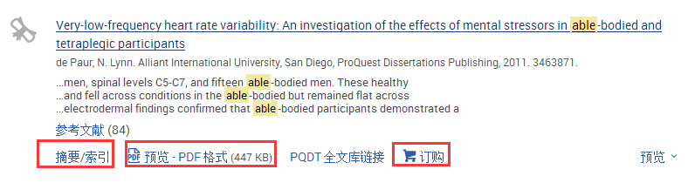，只有同时具备这三项才能作为挑选论文。
- 在论文题目下面的可以看到该论文的详细摘要。同时还可以点击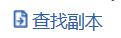，查看PQDT 全文库链接，确认全文库中是否已有该论文的全文；
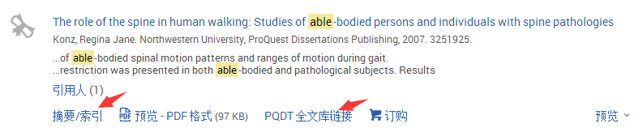
- 浏览“检索结果”和详细摘要后，对希望订阅且全文库中尚未有全文的论文进行勾选。
- 如须调整挑选的论文篇目列表，去掉论文篇目前方框内的“√”即可；
- 在检索页面的右上顶端，点击“所选条目”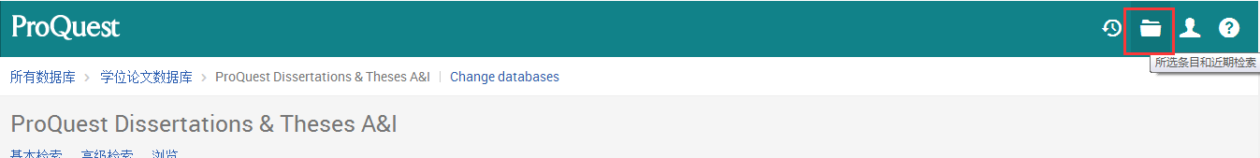，即能显示挑选论文篇目的结果清单；
注意：1. 不要选择论文编号中以数字0和字母C、D、U开头的论文，因为这类论文ProQuest公司无法提供全文。
2. 由于版权限制等原因，少量选订论文也有可能无法提供全文。
3、对于免费开放的论文，不要挑选。
第四步：挑选论文清单的导出
- 确定标记的论文没有问题后，点击“保存”，选择其中的选择RIS格式进行导出；
- 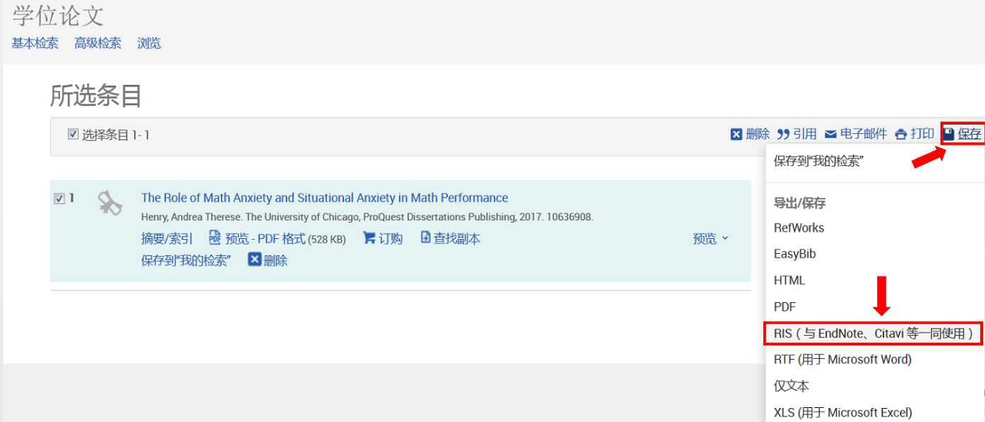
- 将导出文件保存在您的目标文件夹。
- 将下载下来的RIS格式文件发送至lixin79@hit.edu.cn，完成挑选论文的工作。
注意：务必选择正确的发送文档格式，否则将无法自动实现数据导入。

